一、前台

1.通知公告

（2） 上传文件为图片是，点击“下载”按钮跳转的页面直接显示图片，而不是如下图二“另存为”的界面； 反馈：为啥不直接显示“另存为”，而是显示图片

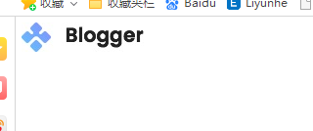

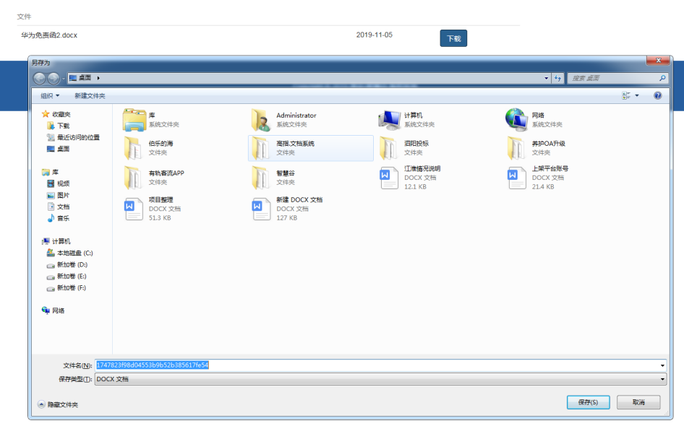

1. 若新增通知没有上传附件，但首页点击“下载”，是有记录的（如下图一），而且点击“下载”，下载的是上个通知文件；而且“文件管理”里有记录（如下图二）。

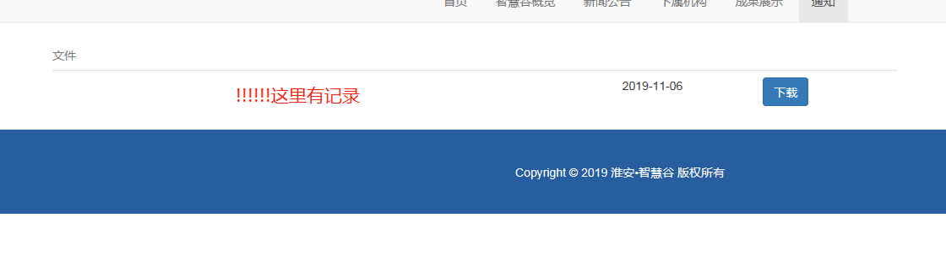

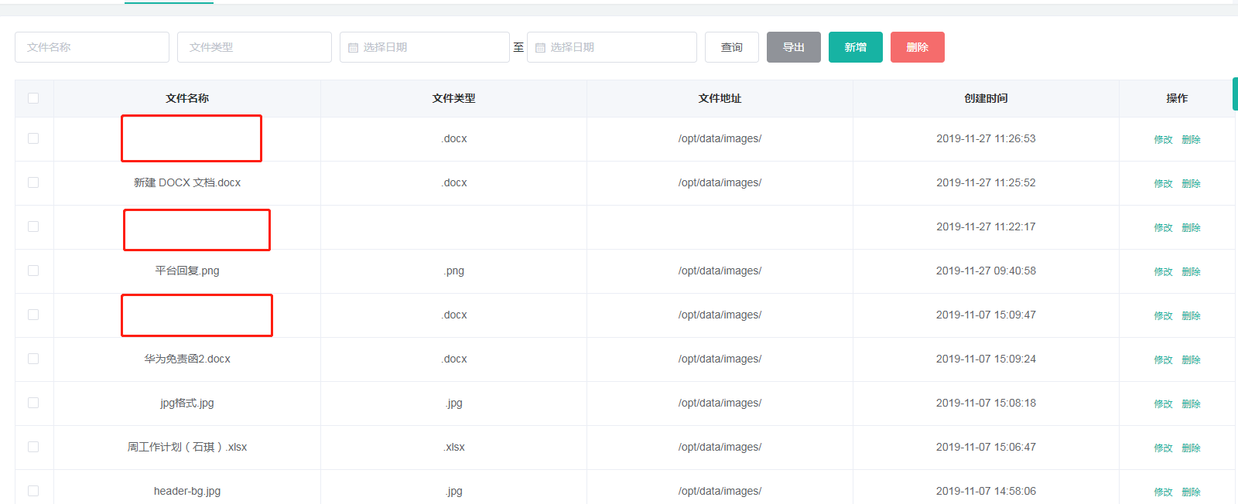

反馈：问题仍然存在，点击“下载”虽然不弹出文件另存为，但是有记录（下图一），文件管理也有记录（下图二）：

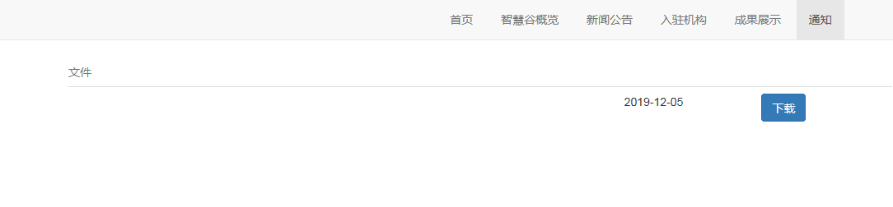

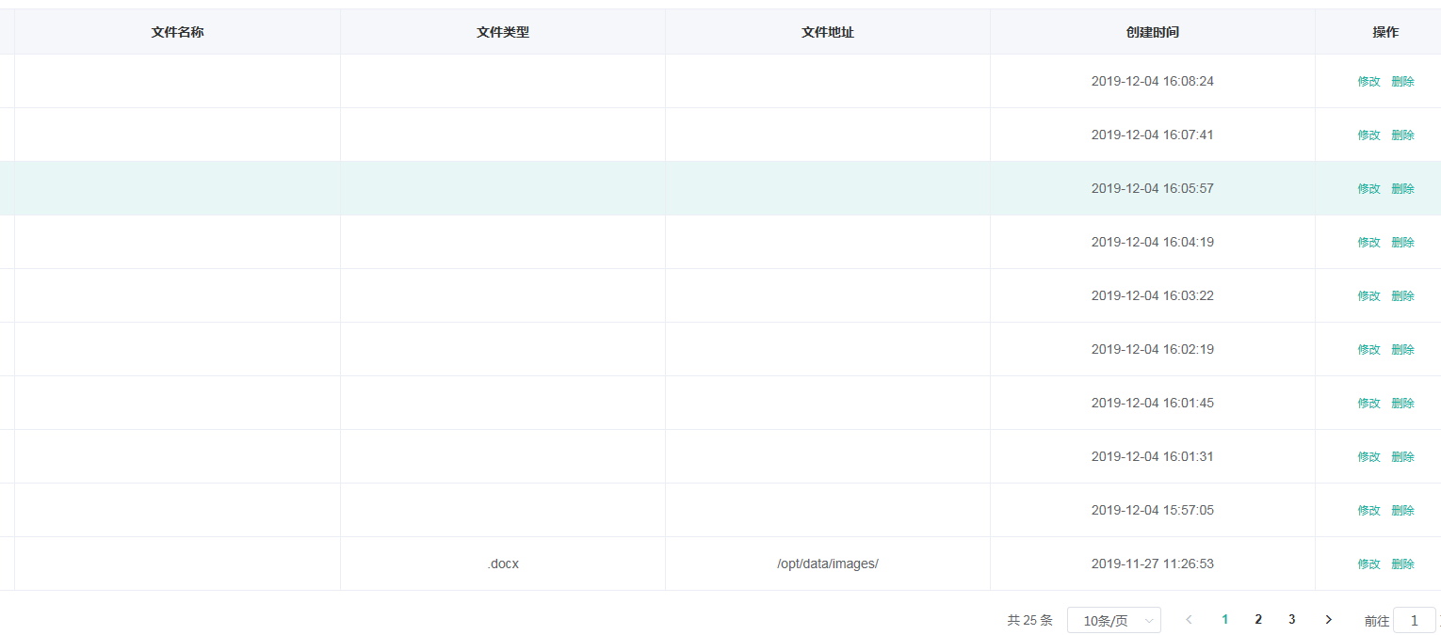

2.通知、新闻、技术内容显示：当内容包括图片时，审批通过后，前台显示的图片覆盖整个页面，如下三图（显示异常样例： 新闻名：“大图片内容测试”； 通知名：“测试无附件”； 技术名：“测试无附件”），是否加个框架，把显示部分长宽固定？ 仍然存在

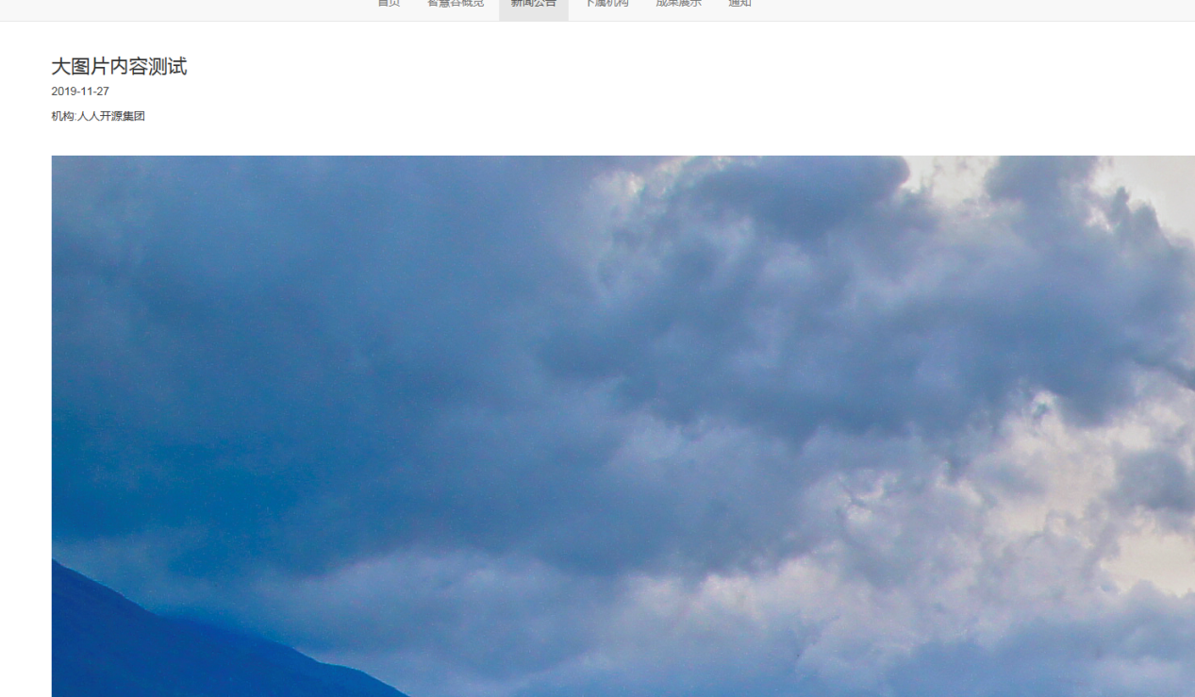

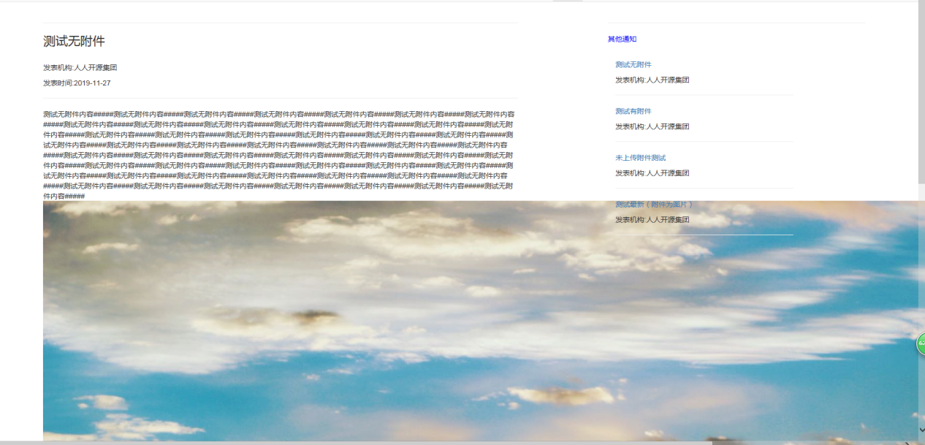

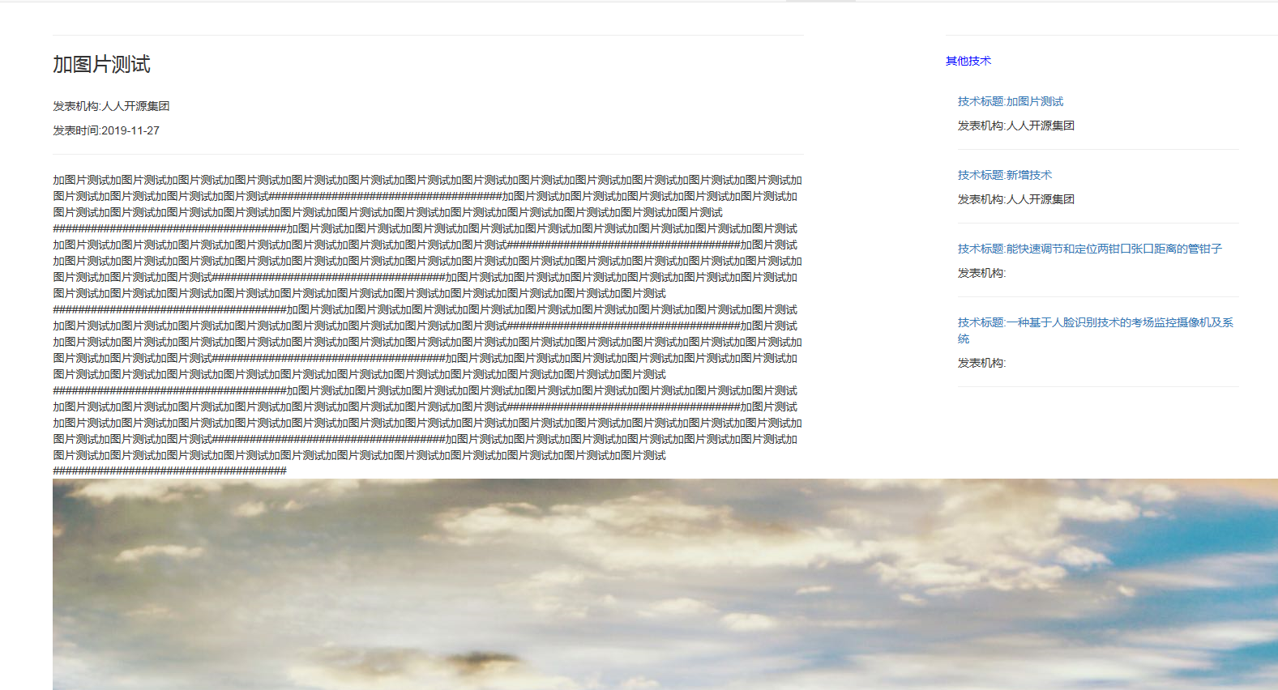

二、后台

2.pant账号下审批后的流程还在“待审核”显示 是啥原因？？？

1. 当发起的流程被“驳回”时，发起人收到驳回通知，通知显示在“待审核”还是“新通知”，技术上你看哪个好处理放就放在哪个，通知内容：“您发起的 +流程模块 + 流程概要 + 被 + 驳回者姓名 + 驳回”。

（4）驳回后，“查看审批”，显示驳回者审批中，逻辑上好像不大好理解，已经驳回了，但审批情况多了一条记录，仍显示“审批中”，总觉得有点不对劲

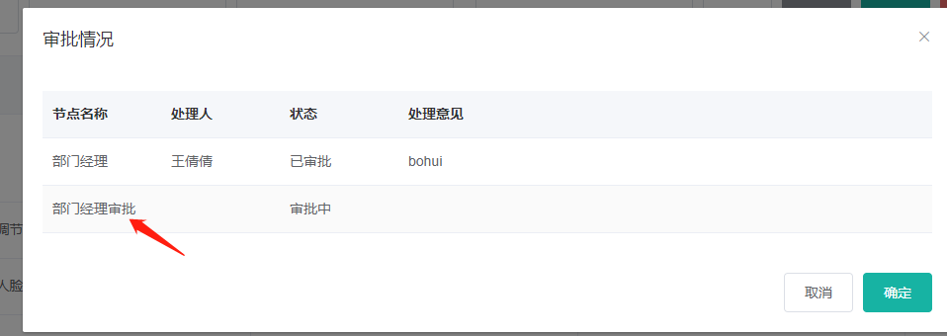

反馈：（1）内容显示没有设置宽度，如下图

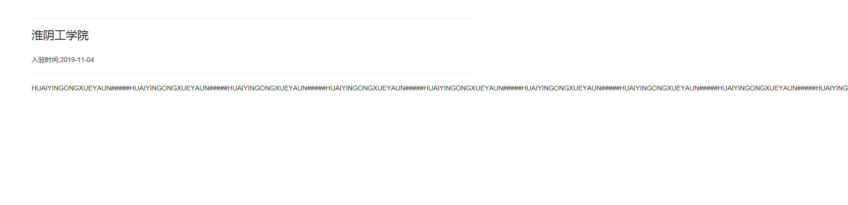

7.人才管理和项目管理

（1）人才和项目：可下载，但是下载模板点完后会出现如下图“已取消网页导航”的异常页面 未完善

（2）项目导入测试失败 是否是字段原因？